 |  |  |  | ИЗВЕШТАЈ О СУЂЕЊУ 2017/2018 |  |  |  |  |  |  |  |  |  |  |  |  |  |  |  |  |  |  |  |  |  |  |  |  |  |  |  |  |  |  |  |  |  |  |  |  |  |  |  |  |  |  |  |  | 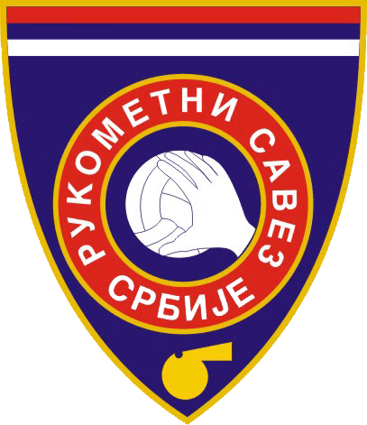
ТАКМИЧЕЊЕ |  |  |  |  |  |  | Мушкарци → |  |  |  |  |  |  |  |  | ← Жене |  |  |  |  |  |  |  | Утакмица број |  |  |  |  |  |  |  |  | 1 |  | 7
Супер лига→ |  |  |  |  |  | Супер Б лига → |  |  |  |  |  | Прва лига → |  |  |  |  |  |  |  |  | Друга лига→ |  |  |  |  |  |  |  | Трећа лига → |  |  |  |  |  |  |  |  |  |  |  | Куп |  |  |  |  |  | Млађе категорије
Судије |  |  |  |  |  |  |  |  |  |  |  |  |  |  |  |  |  |  |  |  |  |  |  |  |  |  |  |  |  | Контролор
Датум |  |  |  |  | Време |  |  | Место |  |  |  |  |  |  |  |  |  |  |  |  | Резултат |  |  |  |  |  |  |  | СЕДМЕРЦИ |  |  |  |  | Дисциплински прекршаји
 |  |  |  |  |  |  |  |  |  |  |  |  |  |  |  |  |  |  |  |  | крај |  |  |  |  | пол. |  |  |  |  |  |  |  | опом |  |  |  | 2 мин |  |  |  |  |  | диск |  |  |  | ЗВАНИЧНИЦИ
 |  |  |  |  |  |  |  |  |  |  |  |  |  |  |  |  |  |  |  |  |  |  |  |  |  |  |  |  |  |  |  |  |  |  |  |  |  |  |  |  |  |  |  |  |  |  |  | опом |  |  | 2 мин |  |  | ДИСК
Екипа А
Екипа Б
ГЕНЕРАЛНА ОЦЕНА УЧИНКА СУДИЈА
ИЗВЕШТАЈ САЧИЊАВА |  |  |  |  |  |  |  |  | КОНТРОЛОР |  |  |  |  |  |  |  |  |  |  | X |  |  | Е-mail:
ТЕЖИНА УТАКМИЦЕ |  |  |  |  |  |  |  |  | ЛАКА |  |  |  |  |  |  |  |  |  |  |  | НОРМАЛНА |  |  |  |  |  |  |  |  |  |  | ТЕШКА |  |  |  |  |  |  |  |  |  |  |  |  |  | ВЕОМА ТЕШКА
УТИЦАЈ СУДИЈА  НА ТОК УТАКМИЦЕ |  |  |  |  |  |  |  |  | Повећали тежину |  |  |  |  |  |  |  |  |  |  |  |  |  |  | Без утицаја |  |  |  |  |  |  |  |  |  |  |  |  |  |  |  | Смањили тежину
КОМПОНЕНТЕ |  |  |  |  |  |  |  |  | - - |  | - |  |  |  | ∅ |  | + |  |  |  |  |  | ++ |  | ЗАПАЖАЊА О СУЂЕЊУ
ПРЕДНОСТ |  |  |  |  |  |  |  |  |  |  |  |  |  |  |  |  |  |  |  |  |  |  |  |  |  |  |  |  |  |  |  |  |  |  |  |  |  |  |  |  |  |  |  |  |  |  |  |  |  |  |  |  |  |  |  |  | Д О Б Р О
КОРАЦИ
ПРЕКРШАЈ У НАПАДУ
СЕДМЕРЦИ
ПАСИВНА ИГРА
ГОЛМАНОВ ПРОСТОР  (одбрана / напад) |  |  |  |  |  |  |  |  |  |  |  |  |  |  |  |  |  |  |  |  |  |  |  |  |  |  |  |  |  |  |  |  |  |  |  |  |  |  |  |  |  |  |  |  |  |  |  |  |  |  |  |  |  |  |  |  | Л О Ш Е
БОРБА ПИВОТМЕН - ОДБРАНА
ПРОГРЕСИВНО КАЖЊАВАЊЕ
ЛИЧНО ВЛАДАЊЕ (изглед, сигнализација, сарадња, постављање / кретање, сарадња са зап.столом)
УКУПНИ УТИСАК (вођење утакмице; разумевање игре; атмосфера; линија суђења)
 |  |  |  |  |  |  |  |  |  |  |  |  |  |  |  |  |  |  |  |  |  |  |  |  |  |  |  |  |  |  |  |  |  |  |  |  |  |  |  |  |  |  |  |  |  |  |  |  |  |  |  |  |  |  |  |  | С А В Е Т

